Устный журнал 08 03 24

24 марта 2008 г. в Центральном доме журналистов прошел очередной устный журнал общественной журналистской организации «Ветеран журналистики» (РООВЖ)
Ведущие – Н.К. Киселевич, проф. МГУ В.А. Сухомлин, Л.А. Рашкин.
Заседание было посвящено Дню Победы.
Поэтому началось оно с возложения цветов к памятнику погибшим журналистам.
Затем прошлом вручение памятных медалей «90 лет Советских Вооруженных Сил» войны ветеранам войны.
В частности, медали были вручены:
- Буденкову Григорию Ивановичу, прошедшего войну сапером от первого дня до последнего. Причем первое свое ранение в шею он получил в первый час войны на западной границе СССР.
- Козлову Борису Павловичу,
- Бушуеву Павлу Васильевичу,
- Йоле Станишевичу,
- Чернышеву Виктору Серафимовичу.
После награждения выше упомянутые ветераны выступили с воспоминаниями о своей боевой молодости.
Затем состоялся праздничный концерт творческого коллектива, возглавляемого Верой Яковлевной Александренко. Концерт получился на славу.
В заключение В.Я. Александренко, руководитель творческого коллектива, сама талантливый литератор и поэтесса, была награждена почетной грамотой ССЖ.
Фоторепортаж.
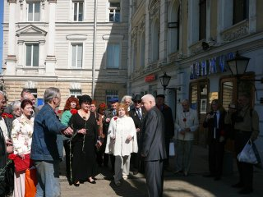
У памятника погибшим журналистам
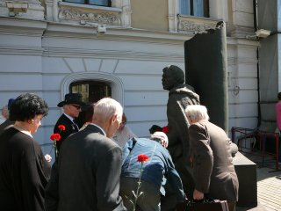
Возложение цветов
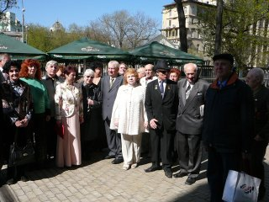
Митинг
